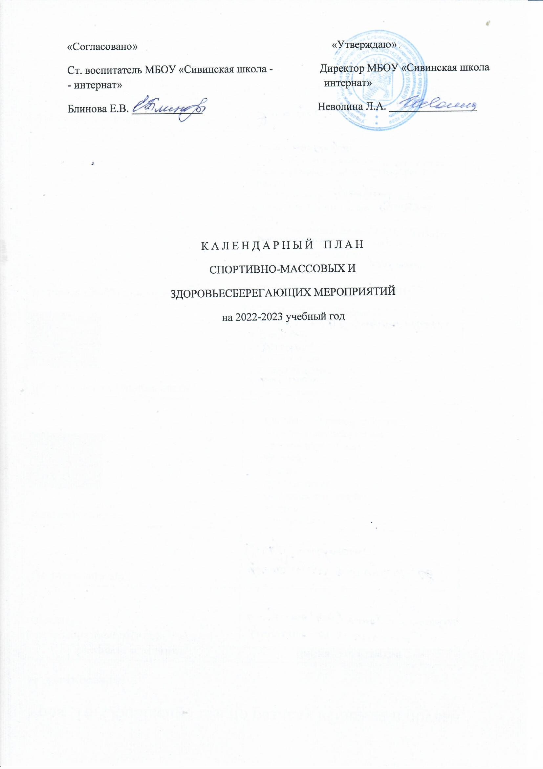
«Согласовано» «Утверждаю»
Ст. воспитатель МБОУ «Сивинская школа - Директор МБОУ «Сивинская школа - интернат» интернат»
Блинова Е.В. _____________ Неволина Л.А. ________________

К А Л Е Н Д А Р Н Ы Й П Л А Н
СПОРТИВНО-МАССОВЫХ И
ЗДОРОВЬЕСБЕРЕГАЮЩИХ МЕРОПРИЯТИЙ
на 2022-2023 учебный год

№ | Наименование мероприятия | сроки | место | участники | ответственные
1 | Весёлые старты | сентябрь | Спорт. зал | 1-4 кл. | Тимофеев В.С.
2 | Осенний фото кросс | сентябрь | Спорт. поле | 5-9 кл. | Семакина Т.Н. Блинова Е.В.
3 | Настольный теннис | октябрь | 2 эт. шк. здан. | 5-9 кл. | Тимофеев В.С.
4 | Квиз игра «Спорт и ЗОЖ» | ноябрь | Кл. кабинеты | 6-9 кл. | Тимофеев В.С.  Педагоги классов  Семакина Т.Н.
5 | Лыжные гонки (классика) | декабрь | Спорт. поле | 1-4 кл.,  5-9 кл. | Учитель физкультуры
6 | Лыжные гонки (свободный ход) | февраль | Спорт. поле | 1-4 кл.,  5-9 кл. | Учитель физкультуры
7 | Волейбол | март | Спорт. зал | 6-9 кл. | Тимофеев В.С.
8 | Пионербол | март | Спорт. зал | 3-5 кл. | Тимофеев В.С.
9 | Баскетбол 3х3 | апрель | Спорт. зал | 5-9 кл. | Неволин А.И.
10 | Весенний пробег | апрель | Террит. школы | 1-4 кл.,  5-9 кл. | Учитель физкультуры,  Блинова Е.В.
11 | Неделя здоровьесбережения и ЗОЖ | апрель | Школа | 1-9 кл. | Учитель физкультуры  Педагоги классов Блинова Е.В.
12 | Стритбол | май | Террит. школы | 5-9 кл. | Неволин А.И.
13 | Легкоатлетическая эстафета | май | Террит. школы | 1-3 кл.,  4-6 кл,  7-9 кл. | Учитель физкультуры, Блинова Е.В.
14 | Весёлые старты | май | Террит. школы | 1-4 кл. | Учитель физкультуры,  Семакина Т.Н.
15 | Участие в спортивных мероприятиях, проводимых МУ ДО «Сивинский ДТ» | В т.ч. гда | Районные плащадки | Учащиеся 1-9 кл | Учитель физкультуры

1 | «Волшебный мяч»  Муниципальный тур |  |  |  | Сентябрь  Март |  | Объекты ССЦ |  |  | По назнач. |  | Гончарова С.В.,  Блинова Е.В.,  Учитель физкультуры
2 | Муниципальный тур- весна |  |  |  | май |  | Объекты ССЦ |  |  | По назнач. |  | Гончарова С.В.,  Блинова Е.В., Учитель физкультуры
3 |  | Муниципальный тур Президентские состязания |  |  |  | Апрель-май |  | Объекты ССЦ |  | По назнач. | Блинова Е. В.,  Учитель физкультуры
4 |  | Муниципальная Спартакиада учащихся ОУ |  |  |  | В т.ч. года |  | Объекты ССЦ |  | В т.ч. года | Блинова Е. В.,  Учитель физкультуры
 |  | Спартакиада учащихся с ОВЗ Пермского края |  |  |  | В т.ч. года |  | Объекты ССЦ |  | В т.ч. года | Блинова Е. В.,  Учитель физкультуры
 |  |  | Мероприятие | Период проведения |  |  |  |  | Ответственные
Агитация и пропаганда здорового образа жизни:
Конкурсы рисунков, учащихся 1-4 классов на тему « Мы любим спорт»

 |  |  |  | В течение года |  |  |  |  | Воспитатели, кл. руководители
 |  |  | Конкурс коллажей «ЗОЖ для нас» в рамках месячника борьбы с туберкулезом | Октябрь |  |  |  |  | Воспитатели, кл. руководители
 |  |  | Оформление стендов «Олимпийский дневник», «Играем в спортивные игры», «Интересное в мире спорта». | В течение года |  |  |  |  | Учитель физкультуры, руководители спорт. секций
 |  |  | Организация цикла бесед и лекций на классных часах по темам:  «ЗОЖ школьника», «Гигиена школьника», «Отказ от вредных привычек». | В течение года |  |  |  |  | Кл. руководители
 |  |  | Военно-патриотическая игра «Зарница» | Сентябрь, май |  |  |  |  | Ст. воспитатель, воспитатели, ДТ
 |  |  | Декада здоровья | Апрель |  |  |  |  | Воспитатели, кл. руководители
 |  |  | Всероссийский урок здоровья | Апрель |  |  |  |  | Ст. воспитатель, воспитатели
 |  |  | «Детские олимпийские игры. День здоровья» | Апрель |  |  |  |  | Ст. воспитатель, воспитатели
 |  |  | Оформление стендов «Интересное в мире спорта». | В течение года |  |  |  |  | Ст. воспитатель, воспитатели, библиотекарь,
 |  |  | Тематические родительские собрания на темы: «Воспитание правильной осанки у детей» «Распорядок дня и двигательный режим школьника» «В движении – развитие» | В течение года |  |  |  |  | Воспитатели, кл. руководители
 |  |  | Тематические листовки, флаеры по пропагандеЗОЖ | В течение года |  |  |  |  | Волонтёрский отряд

Расписание школьных спортивных секций и внеурочной деятельности

Спортивные секции
Спортивное | «Настольный теннис» |  | Сборн | 27 | В т.ч. недели
 | «Волейбол» | Тимофеев В. С. | 4-9 | 27 | Вт.18.00 – 18.30  Чет18.00 – 18.30
Внеурочная деятельность
Спортивное | «Спорт для всех» | Тимофеев В. С. | 5  6 | 18  15 | Согласно расписанию ВД

